бессмертный полк Вощиковской земли

Смирнов Александр Михайлович
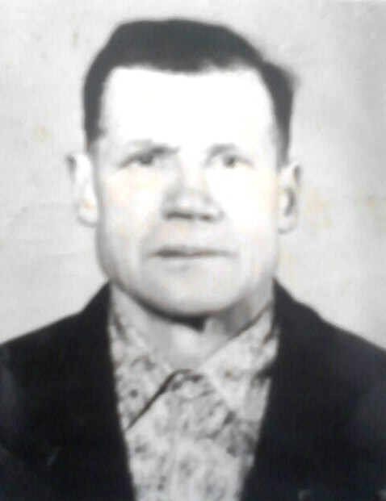

Годы жизни (дата рождения) | __.__.1923
Место рождения | Ярославская обл., Арефинский р-н, д. Пустошка
Звание | Рядовой, кавалерист
Должность | Коневод хозяйственного взвода
Место призыва, дата призыва | __.00.1941
Места службы | 163 кавалерийского полка 8 кавалерийской дивизии 6 гвардейского кавалерийского корпуса
Ранения и контузии
Награждения | Медаль «За отвагу» (Приказ №: 3/н от: 28.02.1945) | За то, что в боях под г. Сечень 13.12.1944 г., выполняя приказ командира по связи, с действующими соседями, под артиллерийско-миномётным огнём противника, пренебрегая личной опасностью, выполнил его точно и в срок, в результате чего способствовал успешному выполнению поставленной боевой задачи полку.
 | Медаль «За боевые заслуги» (Приказ №: 3/н от: 05.07.1944) | 28.01 по 11.04.1944 г. будучи связным, пренебрегая личной опасностью, обеспечил бесперебойную связь, выполняя приказ командира точно и в срок.

